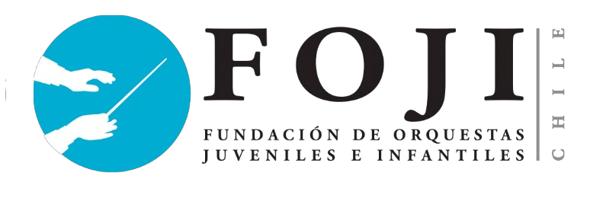

AUTORIZACIÓN
(Sólo menores de edad)

Quien suscribe (nombre completo), _______________________________________________ _

RUT __(padre/madre/tutor legal) ,domiciliado/a en

por medio del presente documento autorizo a mi hijo/a (nombre completo)
de años de edad, a participar del presente concurso público, realizado por la

FOJI, para postular a la Orquesta ___________________________________________________

del “Programa de Becas Orquestas Propias 2022” con fecha de ________________de 2021.

Quien firme el presente documento actuará, para la FOJI, como Apoderado de postulante.

NOMBRE COMPLETO FIRMA

Fundación de Orquestas Juveniles e Infantiles de Chile

